**Проверочная работа по теме» Рельеф России».**

**1 вариант.**

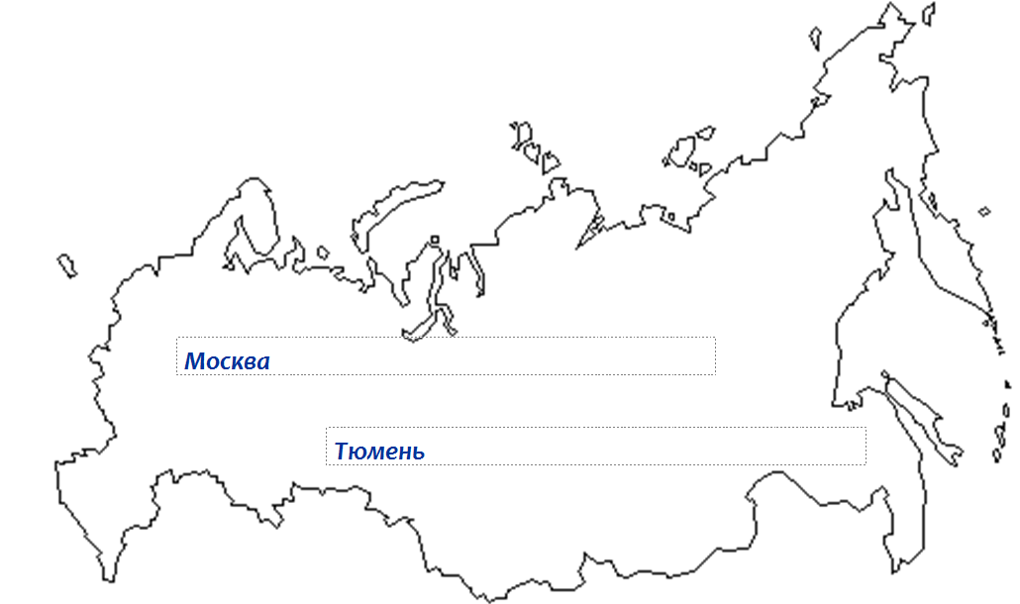

***Обозначить на контурной карте объекты рельефа***: Восточно- Европейскую равнину, хребет Черского, Среднесибирское плоскогорье, Прикаспийскую низменность, горы Бырранга, горы Кавказ, Западно- Сибирскую равнину, горы Сихотэ-Алинь, хребет Джугджур, Уральские горы.

**2 вариант.**



***Обозначить на контурной карте объекты рельефа***: Западно- Сибирскую равнину, горы Сихотэ-Алинь, хребет Джугджур, Уральские горы, Восточно- Европейскую равнину, хребет Черского, Среднесибирское плоскогорье, Прикаспийскую низменность, горы Бырранга, горы Кавказ.